Применение систем пожаротушения тонкораспылённой водой для защиты складских комплексов и терминалов.

Автор - ведущий проектировщик проектно-конструкторского отдела ООО «ТЕХНОС-М+» Елена Осинина.

Складские помещения: особенности пожаров

Сегодня ни один складской комплекс или производственное помещение не обходится без высокоэффективной системы пожаротушения. Учитывая то, что большинство материальных ценностей, хранящихся на складах, относятся к горючим, легко воспламеняемым материалам или хранятся в горючей упаковке, системы пожарной сигнализации и пожаротушения являются для всех складских помещений обязательными.
Особенностями складов и логистических комплексов являются - большая площадь и высота помещений, наличие различных зон складирования, установка высоких, вплоть до перекрытия, стеллажей, узкие проходы между ними и между зонами складирования, наличие не отапливаемых складских помещений, большое количество хранящихся там материальных ценностей, потеря которых при пожаре или повреждения при контакте с огнетушащим веществом может стоить очень дорого.

Выбор установки автоматического пожаротушения. Обоснование применения тонкораспыленной воды (ТРВ)

Основными нормативными документами, служащими основанием для проектирования установок пожаротушения являются Федеральный закон № 123-ФЗ и СП 5.13130.2009 «Системы противопожарной защиты. Установки пожарной сигнализации и пожаротушения автоматические. Нормы и правила проектирования». На большие и сложные объекты, в том числе и на склады с высотой складирования грузов более 5,5 м часто разрабатываются специальные технические условия (СТУ), в которых определяется тип установки для данного конкретного объекта.
Наряду с требованиями нормативных документов по пожарной безопасности необходимо учитывать особенности таких объектов и просчитать экономическую эффективность выбранного огнетушащего вещества, а также знать все его особенности и недостатки.
Пожары в складских помещениях из-за высокой плотности горючей нагрузки характеризуются быстрым ростом температуры и увеличением площади пожара, что существенно затрудняет их тушение и приводит к серьезному материальному ущербу. Часто пожар на складе, не оборудованном автоматической системой пожаротушения, приводит к полному сгоранию хранящихся на нем материалов и обрушению строительных конструкций из-за высокой температуры.
Системы пожаротушения складов и производственных цехов должны быть направлены в первую очередь на быструю локализацию пожара и предотвращение значительного материального ущерба. Большая концентрация горючих материалов требует больших расходов воды на пожаротушение. Как правило, основной задачей при проектировании систем автоматического пожаротушения на таких объектах является обеспечение их достаточного водоснабжения. При отсутствии или недостаточном расходе водопровода возникает необходимость в обустройстве резервуаров или водоемов для хранения противопожарного запаса воды.
В условиях недостатка воды особый интерес представляет пожаротушение тонкораспыленной водой (ТРВ). Эффективность этого способа в ряде случаев значительно выше обычных крупнокапельных систем, а для их реализации требуется значительно меньший расход и запас воды.
Главной преимущество такой системы – это существенная экономия воды. Благодаря распылителям данного класса расходуется в четыре раза меньше литров воды, а капли со сверхмалым диаметром (не более 100-150 мкм) наносят меньше вреда помещению и его интерьеру, при этом справляются с очагом возгорания гораздо эффективнее.
Для помещений для хранения материалов на основе целлюлозы (бумага, продукты деревообработки), продовольственных и фармацевтические складов, складов со сложной и дорогой электронной техникой тонкораспыленная вода (ТРВ) является наиболее приемлемым решением.
В то же время не надо забывать, что тонкораспыленная вода не должна применяться для тушения пожаров класса Д, а также химически активных веществ и материалов, в том числе:
- взрывоопасных при взаимодействии с водой (алюминийорганические соединения, щелочные металлы);
- разлагающихся при взаимодействии с водой с выделением горючих газов (литийорганические соединения, азид свинца, гидриды алюминия, цинка, магния);
- взаимодействующих с водой с сильным экзотермическим эффектом (серная кислота, хлорид титана, термит);
- самовозгорающихся веществ (гидросульфат натрия).

Механизм пожаротушения установок ТРВ

Тонкораспыленная вода (ТРВ) это – эффективное и экономичное средство тушения пожаров. Благодаря использованию в качестве огнетушащего вещества воды, подаваемой под высоким давлением, и получению капель величиной не более 100-150 микрон создается мелкодисперсный туман, который быстро насыщает защищаемый объем помещения, сокращая при этом концентрацию кислорода, значительно увеличивая эффективность пожаротушения при использовании минимального количества воды.
Кроме того, при испарении воды в зоне горения образуется пар, который на время препятствует газообмену продуктов горения с кислородом, а также участвует в снижении концентрации кислорода вблизи зоны горения.
Водяной туман, обладая высокой теплоемкостью и большой суммарной активной площадью поверхностей капель, резко снижает температуру в зоне пожара, прекращая химическую реакцию горения. Быстрое распыление и высокий охлаждающий эффект водяного тумана позволяют эвакуировать людей, находящихся в помещении, даже во время работы системы пожаротушения. Таким образом, вода, помимо охлаждения, реализует еще два механизма тушения: изоляцию и разбавление.

Преимущества применения установок тонкораспыленной водой (ТРВ)

Основные преимущества тушения складских помещений модульными автоматическими установками пожаротушения тонкораспыленной водой:
- автономность технологической части установки от внешних источников. Для системы ТРВ не требуется подвода ни воды, ни электроэнергии.
- системы ТРВ демонстрируют высокую эффективность тушения в сочетании с низким расходом огнетушащего вещества;
- полная безопасность при воздействии ТРВ на людей и материальные ценности, если модули заправлены чистой водой без добавок;
- продленная огнетушащая активность. По окончании работы установки водяной туман висит в помещении еще в течение 10-15 минут и продолжает поступать в зоны с повышенной температурой. Это особенно важно для подавления процессов тления и предотвращения повторного возгорания.
- минимальные материальные затраты при восстановлении и приведении модулей пожаротушения тонкораспыленной водой МУПТВ в рабочее состояние после срабатывания. Демонтаж модулей не требуется, заливка воды в сам модуль осуществляется на месте.
- тонкораспыленная вода обладает высокой дымоосаждающей способностью. Практика доказывает, что после сработки установки тонкораспыленной воды нет необходимости во включении системы дымоудаления.
- из-за подачи для пожаротушения очень маленького количества огнетушащего вещества (ОТВ) не требуется дополнительных устройств для его удаления после срабатывания установки.
- экологическая чистота (применяются сертифицированные, безопасные добавки для человека);
- простота монтажа, технического обслуживания и эксплуатации;
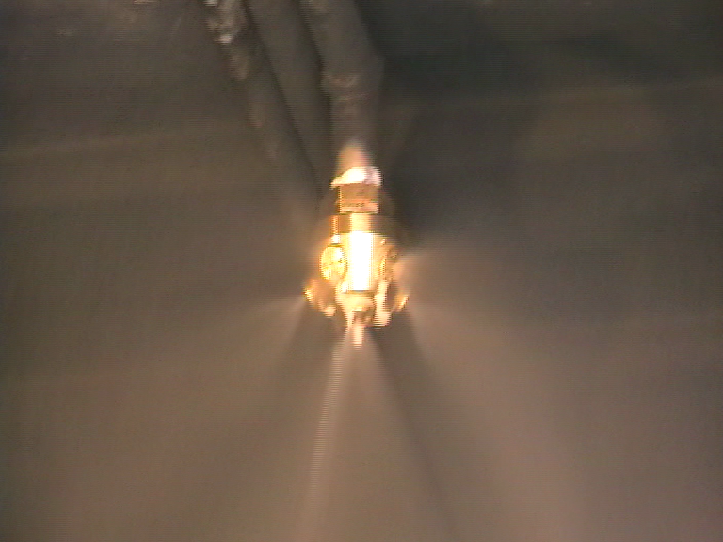
Способ хранения огнетушащего вещества и газа-вытеснителя может быть совместным и раздельным. В качестве огнетушащего вещества используется вода по ГОСТ 2874, которая может содержать различные добавки, сохраняющие качество воды и повышающие эффективность процесса тушения. При определенных добавках модули тонкораспыленной воды можно использовать и при температуре до – 50 ⁰С.
В качестве газа-вытеснителя используются азот газообразный технический ГОСТ 9293, воздух, смесь азота и двуокиси углерода.
Модульные установки пожаротушения тонкораспыленной водой соответствуют климатическому исполнению «УХЛ» категории размещения «4» по ГОСТ 15150-69, но в диапазоне температур от 5°С до 55°С. Степень защиты электрооборудования от внешних воздействий по ГОСТ 14254 IP 33 или IP 54.

Трубопроводы установки следует выполнять из оцинкованной или нержавеющей стали. Трубопроводы должны быть герметичными при максимальном давлении Рраб.макс. (13 Мпа) и выдерживать испытательное давление Рисп. = 1,25Рраб.мах.

Принцип работы установки пожаротушения тонкораспыленной водой
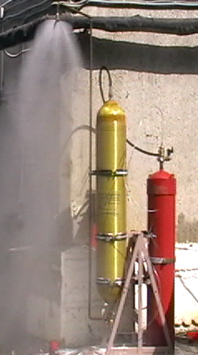
Принцип работы установки ТРВ заключается в следующем:
1. Система пожарной сигнализации обнаруживает возгорание и выдает электрический сигнал на запорно-пусковое устройство на пусковом баллоне модуля пожаротушения тонкораспыленной водой.
2. Запорно-пусковое устройство модуля пожаротушения тонкораспыленной водой открывается и газ-вытеснитель из пускового баллона поступает в емкость с огнетушащим веществом (вода и огнетушащие добавки), в которой образуется газожидкостная смесь.
3. Газожидкостная смесь по распределительным трубопроводам поступает к оросителям и выбрасывается в защищаемое помещение в виде тонкораспыленной воды.
4. Контроль за выпуском огнетушащего вещества (ОТВ) осуществляется дистанционно с помощью сигнализатора давления на питающем трубопроводе. В случае превышения давления в сосуде с ОТВ сверх допустимого срабатывает предохранительная мембрана.

МУПТВ «АТАКА 4»

Системы ТРВ все более широко применяются в России как универсальные системы пожаротушения.
Доступность воды, экологическая чистота, безопасность и высокая огнетушащая эффективность в тонкораспыленном состоянии – основная причина все возрастающего на нее спроса в качестве огнетушащего вещества, а производители установок постоянно совершенствуют конструкции и технологии, позволяющие устранить недостатки тонкораспыленной воды и расширить области ее применения.

